Statisztika órai jegyzet folytatása - 2. rész (még mindig az első oktatási nap anyaga)
ÁTLAGOK:
Attól átlag az átlag, hogy a sokaság nagysága nem változik, ha az egyedeket az átlaggal helyettesítjük. Minden számított átlag a minimum és a maximum közé esik.
X_{b} ≤ X_{g} ≤ X ≤ q = X_{q}
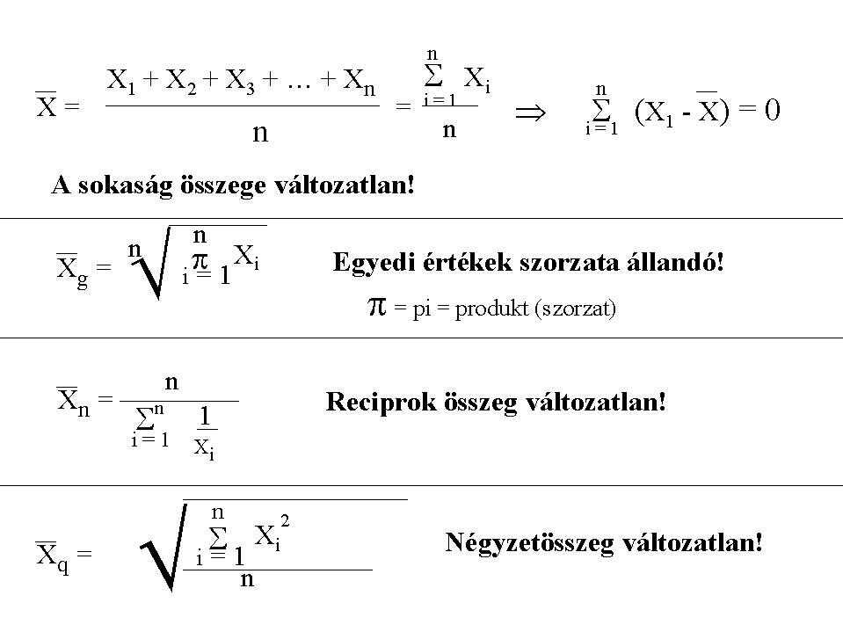
Képletek:
Példa:
Van 3 elem, ezek az alábbiak: 3, 6, 9
X_{q} = ? = (3² + 6² + 9²) / 3 = 42 = 6,48
Példa: (pelda2_iqteszt.xls) web-en: IQ teszt példa néven megtalálható
IQ teszt a 18 éves fiúk körében. Feladat: értékvizsgálat!
Példa: (pelda5_gepkocsik_teherbirasa.xls) web-en: Gépkocsik teherbírása.
Fuvarozó cég tehergépkocsi állománya teherbírás szerinti kategóriánként.
Feladat: kvartilisek (negyedelő pontok) és a medián meghatározása.
Megjegyzés: módusznál egyenlő osztályközök kellenek, ha a példában nem az van, akkor egyenlő osztályközöket kell kialakítani!
Szóródás vizsgálata: a változékonyság mutatója; az átlaghoz és egymáshoz képest mennyire csoportosulnak, szóródnak, hogyan helyezkednek el.
- Abszolút szóródási mutatók (mindig lesz mértékegysége)
- Relatív szóródási mutatók (dimenzió nélküli, %-os forma)
- Terjedelem mutató: jele: R
R = X_{max} - X_{min}
Nagyon érzékeny mutató!
Példa az érzékenységre:
Fél éves dédunoka = X_{min}
90 éves dédnagypapa = X_{max}
R = X_{max} - X_{min} = 90 - 0,5 = 89,5 év
A helyzet 3 év múlva: dédnagypapa meghal (X_{max} kiesik a sorból)
Következő családtag 68 éves, vagyis az új X_{max} = 68
Új X_{min} = 3,5 év (mivel eltelt 3 év)
Ekkor R = X_{max} - X_{min} = 68 - 3,5 = 64,5 vagyis R lényegesen megváltozott!
- IKR = interkvantilis mutató:
Szélsőértékeket nem számolja!
R_{1-2,0} - középső ? % terjedelme
- Átlagos abszolút eltérés: Jele: D
∑ ⏐Y_{i} - M_{e} ⏐
Csak az eltérés nagysága számít, az előjele nem!
N
Súlyozott forma:
∑_{fi} ⏐Y_{i} - M_{e} ⏐
∑_{fi}
(Súlyok összege = N )
Ahányszor előfordul a vizsgálatban!
Osztályközép: "-tól - ig" kategória középső értéke, az adott osztályban minden elemet ez alapján veszek figyelembe.
- Átlagos abszolút különbség: Jele: G
∑ ∑ ⏐Y_{i} - Y_{j} ⏐
n n
i =1 j=1
i = sorok, j = oszlopok egy táblázatban
N (N - 1)
- Szórás: Jele: σ
n
1 / N ∑ (Y_{i} -Y)²
i =1
másként: eltérés négyzetek négyzetes átlaga
- Szórásnégyzet: Jele: σ²
σ² variancia (előző képlet gyök alatti része)
- Relatív szórás: Jele: V
V = σ / X = szórásmutató / sokasági átlag
- más dimenziójú sokaság esetén nem számolható;
- %-ban fogjuk megkapni;
- egyedek a saját átlaguktól mennyire térnek el.
ALAKMUTATÓK:
- Ferdeség (= asszimmetria) Jele: P és F
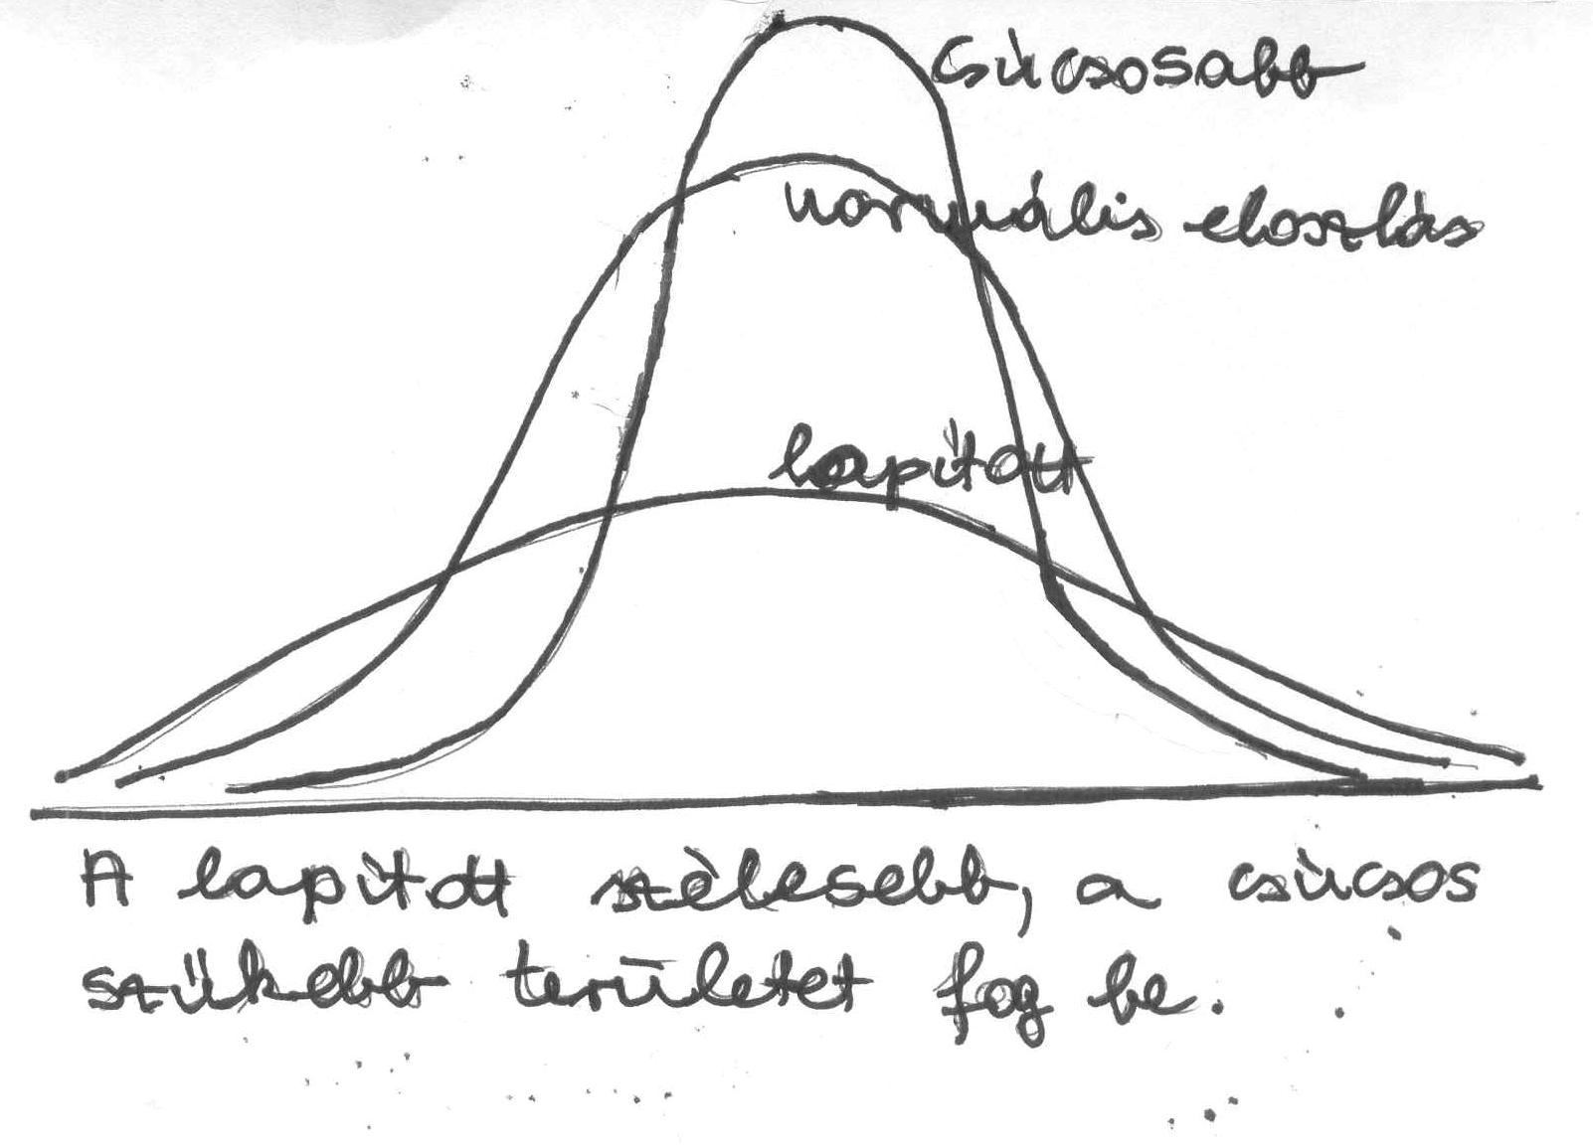
- Csúcsosság Jele: K

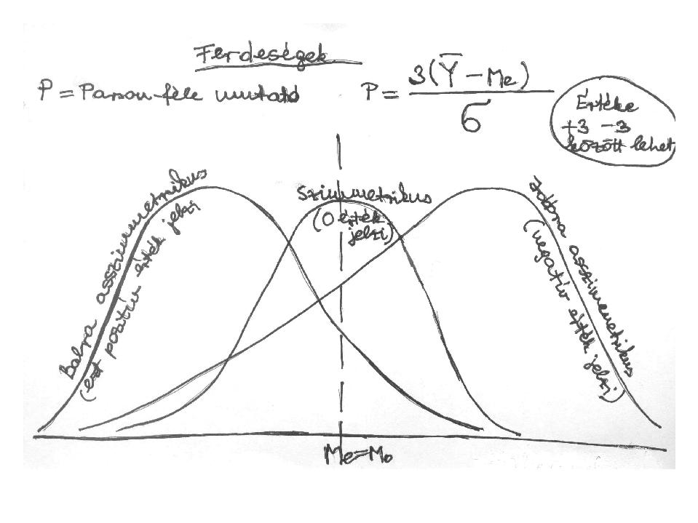
F - mutató: ez is asszimmetria mutató!
F_{0,1} decilisekre (tizedelőpontok) F = 0,1
F_{0,25} kvartilisekre (negyedelő pontok) F = 0,25
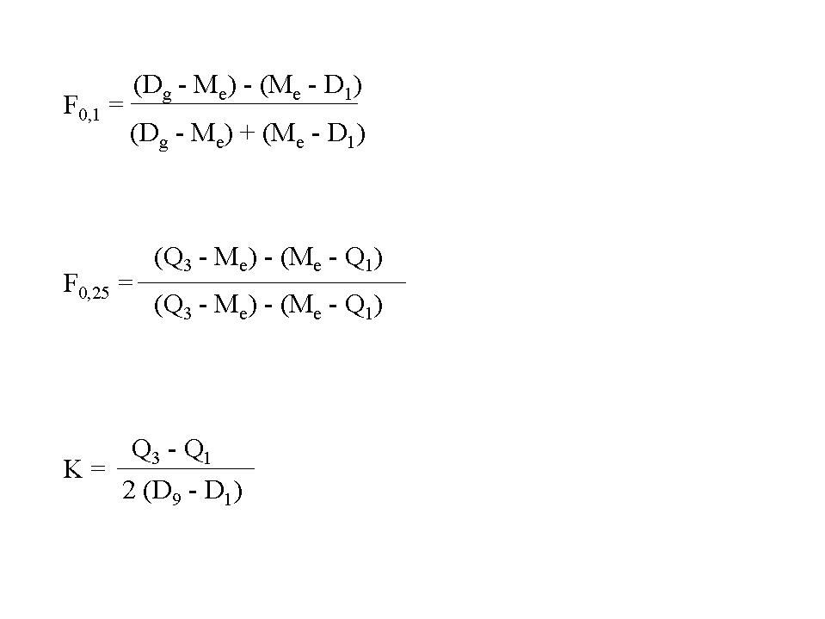
Értelmezési tartományuk:

0 ± 1 között [-1;1]

- 1: balra

+ 1: jobbra

0: szimmetria
K- mutató: K = 0,263 normál eloszlás csúcsossági
mutatója
0,18 < 0,263 csúcsos 0,32 > 0,263 lapult
Példa: környezetvédelmi büntetések: fent lesz a web-en excelben!
Ismérvek közötti kapcsolatok elemzése:
(Vagyis van - e kapcsolat az egyedek között két különböző tulajdonság szempontjából. Pl.: függ-e a fizetés a nemtől - férfi - nő?)
Kérdések:
- Milyen mérési szint szerint?
- Milyen a kapcsolatok erőssége?
- Függvényszerű kapcsolat / legerősebb kapcsolat: egyik értékből következik a másik, vagyis pontosan meghatározható;
- Függetlenek egymástól, vagyis egyáltalán nincs kapcsolat;
- Sztochasztikus kapcsolat: átmenet az előző kettő között: tendencia-szerű kapcsolat.
Sztochasztikus kapcsolat részletesebben:
Ha ismerem az egyik ismérv szerinti hovatartozást, ebből le tudom vonni a következtetéseket a másikra vonatkozóan, de ez nem teljesen egyértelmű. (Ha egyértelmű lenne, akkor a függvényszerű kapcsolathoz tartozna a dolog.)
Pl.: Kocsi típusa és ára közötti kapcsolat: pl. Trabant és 1,5 millió Ft "nem vág össze" a tudatunkban;
"A megfigyelt sokaság egységeinek x ismérve szerinti hovatartozását ismerve levonható bizonyos következtetés az egységek y szerinti hovatartozásáról, de ez nem teljesen egyértelmű."
- változók együttmozgása (3. külső ok)
- ok - okozati kapcsolat (nem feltétlenül)
Kapcsolat felderítésének célja: többlet-információ szerzése.
Két ismérv közötti kapcsolat típusai:
- Asszociációs kapcsolat: egyik ismérv sem mennyiségi ismérv. Nominális mérési szint (pl.: terület és nemek közötti összefüggés).
- Vegyes kapcsolat: mennyiségi és nem mennyiségi ismérvek közötti különbségi vagy arány skála és nominális skála. (Pl.: férfi - nő és a fizetésük.)
- Korreláció:
- mindkét ismérv mennyiségi;
- különbségi és / vagy arány skála;
- erős elemzés: a kapcsolat irányát is méri. (pl.: életkor nő: fogak száma csökken.)
- Rangkorreláció: sorrendi (ordinális) skálán mért változók. Mindkét ismérvet (változót) sorrendi (ordinális) skálán mérjük.
Pl.: Felvételi pontszám - tanulmányi eredmények közötti kapcsolat vizsgálata;
Pl.: Matek jegy - statisztika jegy közötti kapcsolat vizsgálata.
Fő kérdések:
- Van-e kapcsolat? (Igen / Nem, ha Igen: milyen szoros a kapcsolat?)
- Hogyan következtetünk az egyik ismérv szerinti hovatartozásból a másik ismérv szerinti hovatartozásra? (Parciális - részleges kapcsolat)
A kapcsolatvizsgálat általános eszközei:
- Kombinációs (kontingencia) táblázat;
- Kapcsolat-szorossági mutatók;
- Feltételes és feltétel nélküli megoszlás összehasonlításai;
- Megoszlási viszonyszámok;
- f_{i} és f_{j} gyakoriságok összehasonlítása;
f_{i} = 1 változó
f_{ij} = 2 szempontú
- PRE-eljárás: számítási módszer, a kapcsolat-szorossági mutatók ez alapján készülnek.
Kontingencia-tábla sémája:

B
A | B₁ B₂ … B_{j} … B_{t} | Σ | Perem-megoszlások
A₁ | f₁₁ f₁₂ … f_{1j} … f_{1t} | f_{1.} | Perem-megoszlások
A₂ | f₂₁ f₂₂ … f_{2j} … f_{2t} | f_{2.} | Perem-megoszlások
A_{i} | f_{i1} f_{i2} … f_{ij} … f_{it} | f_{i} | Perem-megoszlások
A_{s} | f_{s1} f_{s2} … f_{sj} … f_{st} | f_{s} | Perem-megoszlások
 | f_{.1} f_{.2} … f_{.j} … f_{.t} | n

Függetlenség esetén
f_{i} * f_{j}
* f_{ij} =
Feltételezett gyakoriság
n

Bekövetkezés a választásig szorzata.
n * Pi * Pj
Két ismérv. ill. 2 esemény független, ha:
- a kontingencia táblázat minden sorában azonos megoszlást találunk, ill.
- bekövetkezési valószínűségük szorzata állandó.
A kapcsolat erőssége:
Kapcsolat-szorossági mutató mindig 0 és 1 közé esik, abszolút értékben.
- Nulla: 2 ismérvű független
- 1: függvényszerű (determinisztikus) kapcsolat
- 0,5 körül: közepes kapcsolat.
- Asszociációs együtthatók:
  - Cramer-féle együttható (c);
  - Csuprov-féle együttható (T)
χ² = számítása:
Σ^{s} Σ^{t}
i = 1 j = 1
(f_{ij} – f_{ij}*)²
f_{ij}*
ahol:
s = összes sor
t = összes oszlop
f_{ij} = tényleges gyakoriság
f_{ij}* = függetlenség esetén feltételezett gyakoriság
Példa: Komfortos lakások (fent a web-en excelben)
Példa kérdései: - Van-e összefüggés a településtípus és a komfortfokozatok között?
- Kapcsolat típusa? (= Asszociációs, mivel egyik sem mennyiségi ismérv, hanem területi és minőségi ismérv.)
- Vegyes kapcsolat:
Kapcsolat-szorossági mutató:
Jele: H²
Neve: variancia-hányados
Számítása:
H² =
σ² * K
σ²
Külső variancia
Teljes variancia

Rész / Egész kapcsolat, vagyis ez a mutató %-osan is kifejezhető.
σ² = σ² K + σ² B
Yi – Y ha nem nulla, akkor van kapcsolat
Egyedeknek a részátlagtól történő eltérése, pl.: a nők fizetése mennyivel tér el a vállalati átlaghoz képest?
Csoporton belüli részátlagtól való eltérése?
- Korrelációs kapcsolat mutatója:
Korrelációs együttható: r [-1;1]
- Mennyire szoros a kapcsolat?
- Az előjel a kapcsolat irányát jelzi
Pl.: ha csökken a hőmérséklet, akkor nő a fűtésre fordított energia negatív kapcsolat: szoros kapcsolat: pl.: -0,9-es érték is kijöhet
Indexszámítások:
Érték – Ár – Volumen indexek
V = p * q V = Érték P = Ár Q = mennyiség (volumen)
0 ⇒ bázis időszak 1 ⇒ tárgy időszak
Σ p_{i} * q_{i} = Σ_{vi} (aggregáltan)
Alkalmazási területek: termelés, szolgáltatás, értékesítés, beszerzés, fogyasztás
Változásokat elemezni kell:
Σ p₁ * q₁
Index
Σ p₀ * q₀

Árindex:
- Primitív index formulák:
- számtani átlag
- mértani átlag
- Súlyozott, alapformájú indexek:
- LASPEYRES
- PAASCHE
- FISHER
Indexek:
I_{v} =
Σ q₁ * p₁
Σ q₀ * p₀

Sokaságra vonatkozó értékindex: 2 időszak (bázis és tárgy) érték-adatainak hányadosa.
Standard mennyiségek:
I_{p} =
Σ q_{s} * p₁
Σ q_{s}* p₀
s = standard
I_{p} = árindex (p = price)
A mennyiség azonos (mindegyik q_{s}) a 2 időszakra (p₁-re és p_{q}.ra).
Standard árak:
I_{q} =
Σ q₁ * p_{s}
Σ q₀ * p_{s}
I_{q} = volumen index = az ár azonos a két időszakban
A súlyok megváltozása szerint:
- Bázis időszaki súlyozású indexek (volumen- és árindex) LASPEYRES-féle index:
Bázis adatok használata
p_{s} = p₀ q_{s} = q₀
I_{q}⁰ = és I_{p}⁰ =
Σ q₁ * p₀
Σ q₀ * p₀
Σ q₀ * p₁
Σ q₀ * p₀
Azt jelzi, hogy melyik időszakból van a súly, vagyis az állandó tényező.
- Tárgyidőszaki adatok használata PAASCHE-féle indexek:
p_{s} = p₁
q_{s} = q₁
I_{q}¹ = és
Σ q₁ * p₁
Σ q₀ * p₁
I_{p}¹ =
Σ q₁ * p₁
Σ q₁ * p₀

- Bázis-időszaki és tárgy-időszaki adatok felhasználásával nyert indexek súlyozatlan mértani átlagolása: Fisher-féle indexek
I_{q}^{F} = √I_{q}⁰ * I_{q}¹ és
I_{p}^{F} = √I_{p}⁰ * I_{p}¹
Érték- volumen- és árindexek összefüggései:
v = q * p
i_{v} = iq * ip = egyes termékekre vonatkozó egyedi indexek
I_{v} = I_{q}¹ * I_{p}⁰ = I_{q}⁰ * I_{p}¹ = I_{q}^{F} * I_{p}^{F}
Indexek és abszolút számok összefüggései:
Σ_{v0} * I_{p}⁰ = Σ_{v0} * = Σ q₀ * p₁
Σ q₀ * p₁
Σ q₀ * p₀
(fiktív termelési érték) átárazás (inflálás)
Σ_{v1} : I_{p}¹ = Σ_{v1} : = Σ q₁ * p₀
Σ q₁ * p₁
Σ q₁ * p₀
deflálás folyóáras aggregátum reálértéke
LASPEYRES és PAASCHE index eltérése:
I_{q}⁰ = I_{q}¹ =
Σ q₁ * p₀
Σ q₀ * p₀
Σ q₁ * p₁
Σ q₀ * p₁
Eltérés oka: a súlyarányok változása.
Volumen-indexnél: árarányok változása.
Árindexnél: mennyiségi arányok változása.
Területi indexek:
Időegységek helyett területenként hasonlítunk össze.
Példa: alma- narancs fogyasztás (fent lesz a web-en excelben)
Példa: dinnye-szőlő - körte -stb. (fent van Gyümölcsök néven a web-en)

